**YAPAY ZEKA VE MAKİNE ÖĞRENMESİ ÖDEVİ**

1. Yapay zeka kavramını açıklayınız.
2. Yapay zeka uygulamalarını geliştirmek için hangi programlama dili ve editör kullanılır?
3. Anaconda ile Komut İstemi kullanılarak opencv paketinin kurulumunu yapınız.
4. Veri seti nedir? Yapay zeka uygulamalarında kullanılan veri seti dosyalarının uzantısını ve uzantının açılımını yazınız.
5. Bir veri seti içindeki veri türlerini yazınız.
6. Veri seti indirilebilen siteleri yazınız.
7. Yapay zeka uygulamalarında sıklıkla kullanılan kütüphaneleri yazıp hangi amaçla kullanıldıklarını açıklayınız.
8. Matplotlib kütüphanesinde kullanılabilecek grafik tiplerini birer örnekle açıklayınız.
9. Makine öğrenmesi nedir? Açıklayınız.
10. Aşağıdaki görselde verilen öğrenme sürecini açıklayınız.  
      
    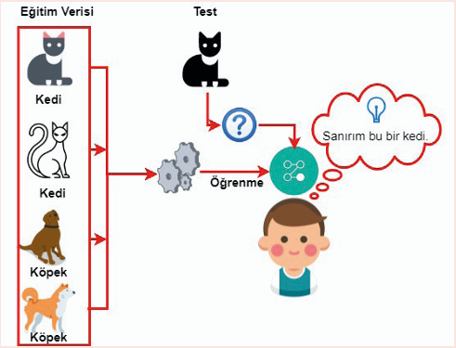
11. Aşağıdaki görselde verilen öğrenme sürecini açıklayınız.  
      
    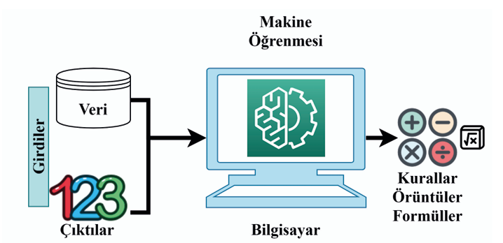
12. Makine öğrenmesi türlerini yazıp açıklayınız.
13. Aşağıdaki makine öğrenmesine ilişkin terimleri açıklayınız.  
    Bağımlı Değişken (Çıktı):   
    Bağımsız Değişken:  
     Makine Öğrenmesi Algoritması:   
    Model:   
    Eğitim Verisi (Training Data):   
    Doğrulama Verisi (Validation Data):   
    Test Verisi (Test Data):
14. Aşağıda sınıflandırılmış modeli açıklayınız.  
      
    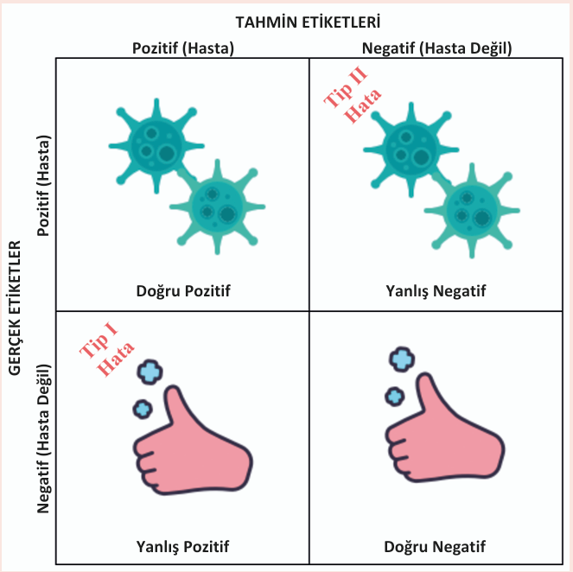
15. Makine öğrenmesi ile ilgili kütüphanelerinden scipy ve seaborn kütüphanesini açıklayınız.